# **1. INFORME DE ANÁLISIS DEMOGRÁFICO DEL PROYECTO**

## **1.1 Introducción al proyecto**

Este documento presenta un análisis demográfico completo de los estudiantes participantes en el proyecto. A continuación se muestran las distribuciones por género, edad y estrato socioeconómico, elementos clave para comprender el perfil de la población atendida y orientar estrategias pedagógicas inclusivas.

### *1.1.1 Distribución por Género*

La siguiente gráfica muestra la distribución de estudiantes según su género. Este indicador permite evaluar la equidad de acceso al programa y diseñar estrategias de inclusión cuando sea necesario.

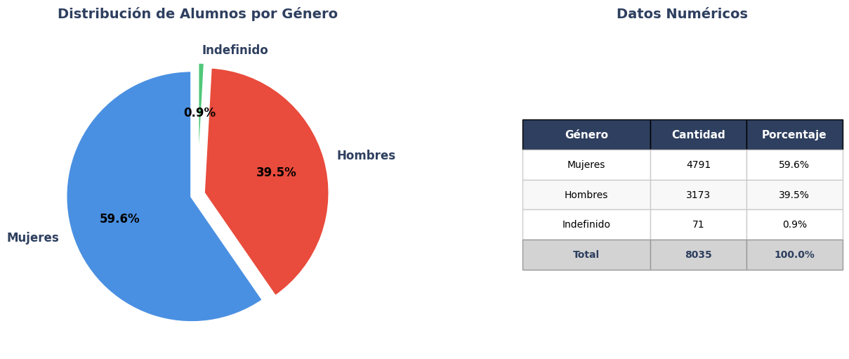

***Figura 1: Distribución de estudiantes por género***

### *1.1.2 Distribución por Edad*

El análisis por rangos etarios permite identificar los grupos de edad predominantes en el proyecto. Esta información es fundamental para ajustar contenidos, metodologías y dinámicas de aprendizaje según el nivel de desarrollo de los participantes.

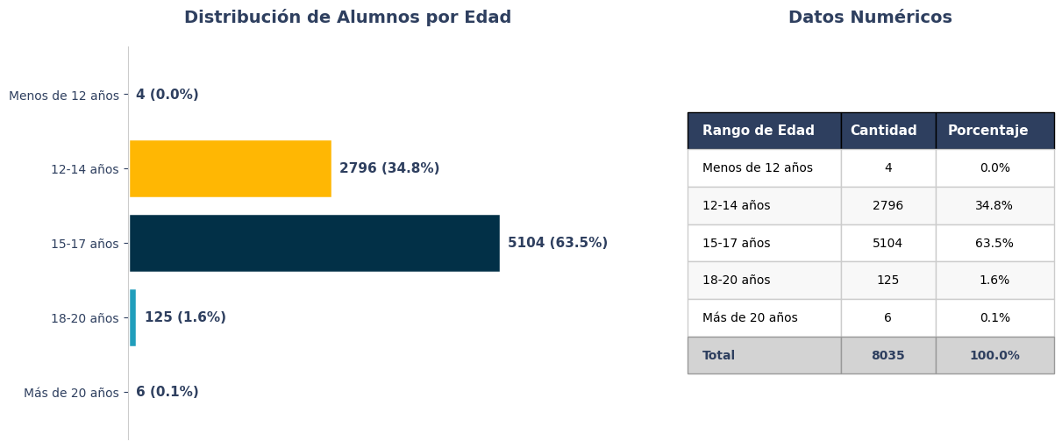

***Figura 2: Distribución de estudiantes por rango de edad***

### *1.1.3 Distribución por Estrato Socioeconómico*

La distribución por estrato socioeconómico refleja el contexto económico de los estudiantes. Este dato es relevante para comprender barreras de acceso tecnológico, diseñar políticas de apoyo y evaluar el impacto social del proyecto en poblaciones vulnerables.

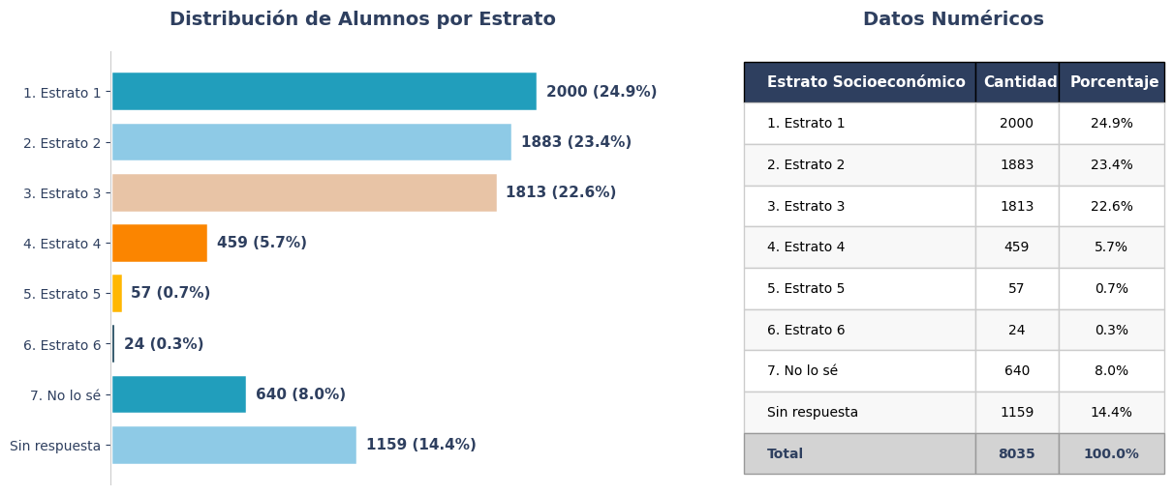

***Figura 3: Distribución de estudiantes por estrato socioeconómico***